**Tugas Mandiri - 5**

Pengantar Sistem Digital

Semester Ganjil 2022/2023

Petunjuk pengerjaan:

* Kerjakan dengan tulisan tangan atau diketik.
* Tuliskan Nama, Kelas, dan NPM pada setiap lembar jawaban.
* Tuliskan penjelasan dari cara mendapatkan jawaban tersebut.
* Apabila ditulis tangan, hasil pekerjaan di scan / foto dan dimasukan ke dalam satu file berformat .pdf.
* Format nama file (tanpa tanda kurung) : **[KodeAsdos]_TM5_[Nama]_[NPM].pdf** dan **[KodeAsdos]_TM5_[Nama]_[NPM].circ (dikumpulkan 2 file)**.
* Tugas mandiri dikumpulkan Senin, 7 November 2022 pukul 17.00 pada slot yang sudah disediakan di SCELE.
* Jika **mengumpulkan telat di atas 10 menit dan sebelum pukul 23:59 pada hari yang sama**, akan dikenakan **penalti sebesar 50 poin**. Terlebih dari waktu tersebut, tugas mandiri **tidak akan dinilai**

1. (15 Poin) Ubah bilangan di bawah ini ke dalam bentuk biner yang ditentukan!   
   **Gunakan bit minimum sebanyak 2 n . (contoh: hasil operasi menghasilkan 5 bit biner, ubah menjadi 8 bit)**
   1. -37910 ke Sign Magnitude

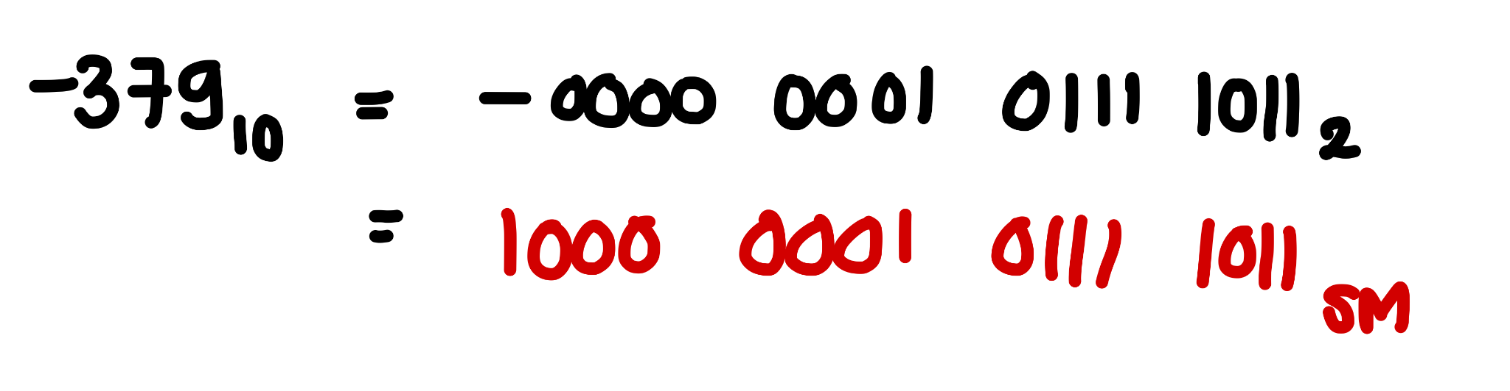

* 1. -6438 ke 1s Complement



* 1. -67C16 ke 1s Complement



* 1. -11128 ke 2s Complement

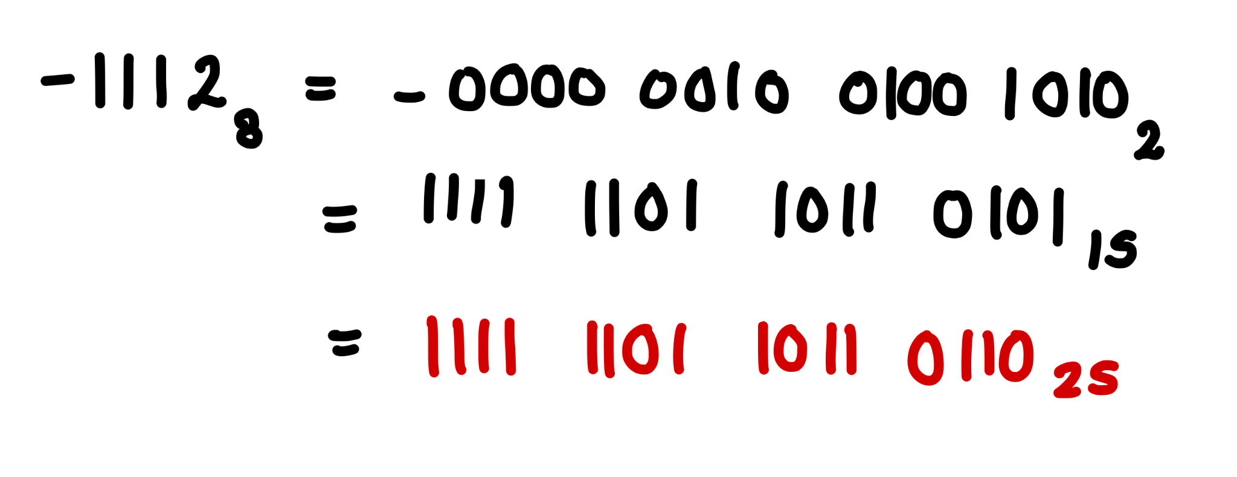

* 1. -5217 ke 2s Complement

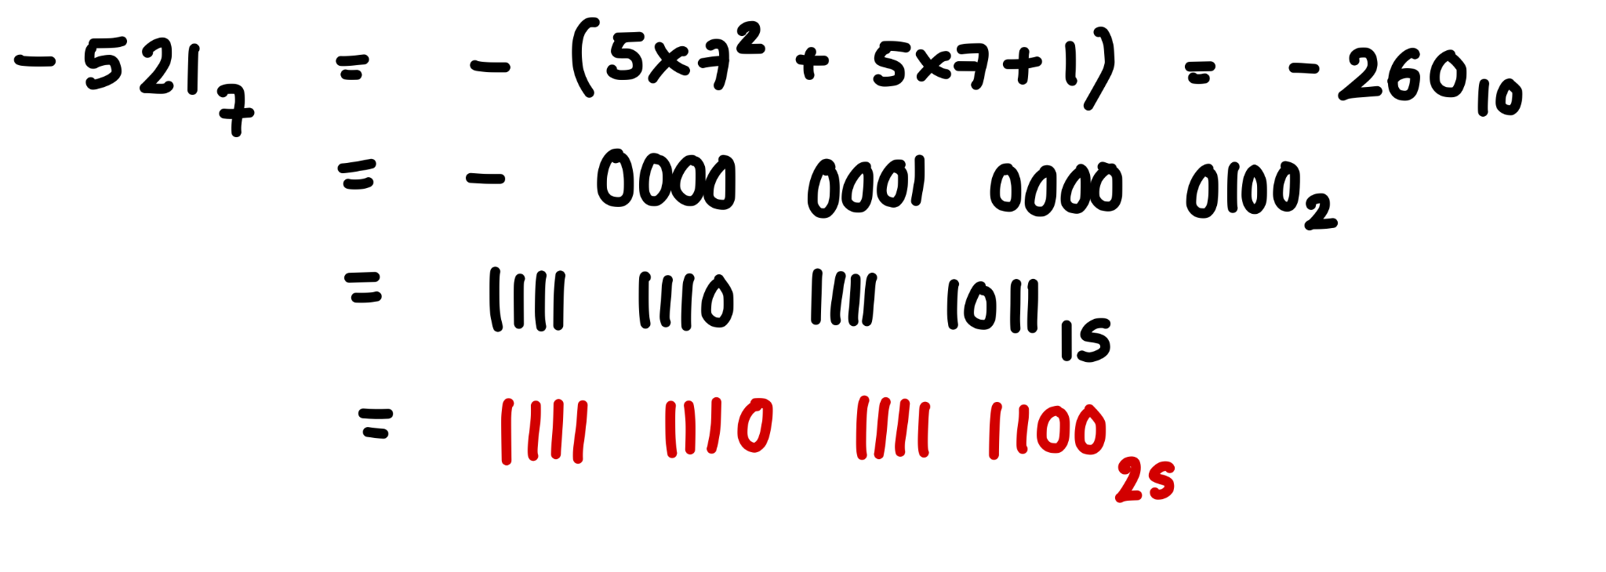

1. (20 Poin) Lakukan operasi berikut ini dan ubah hasilnya ke dalam bentuk biner yang diminta! **Gunakan bit minimum sebanyak 2 n . (contoh: hasil operasi menghasilkan 5 bit biner, ubah menjadi 8 bit)**
   1. 100012s + 10011s ke Sign Magnitude

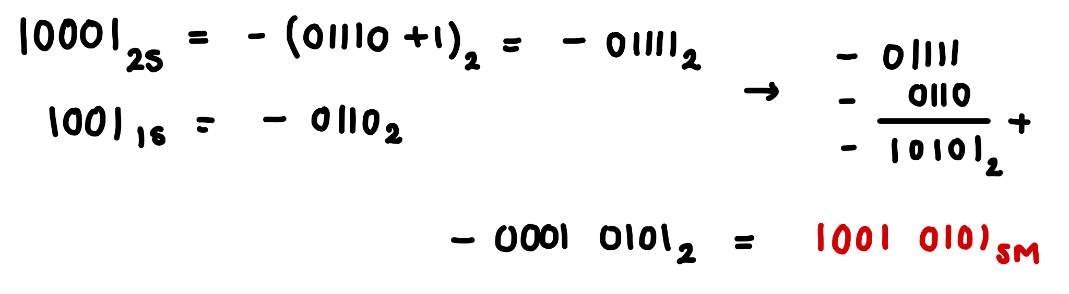

* 1. 110011012s - 378 ke 1s Complement

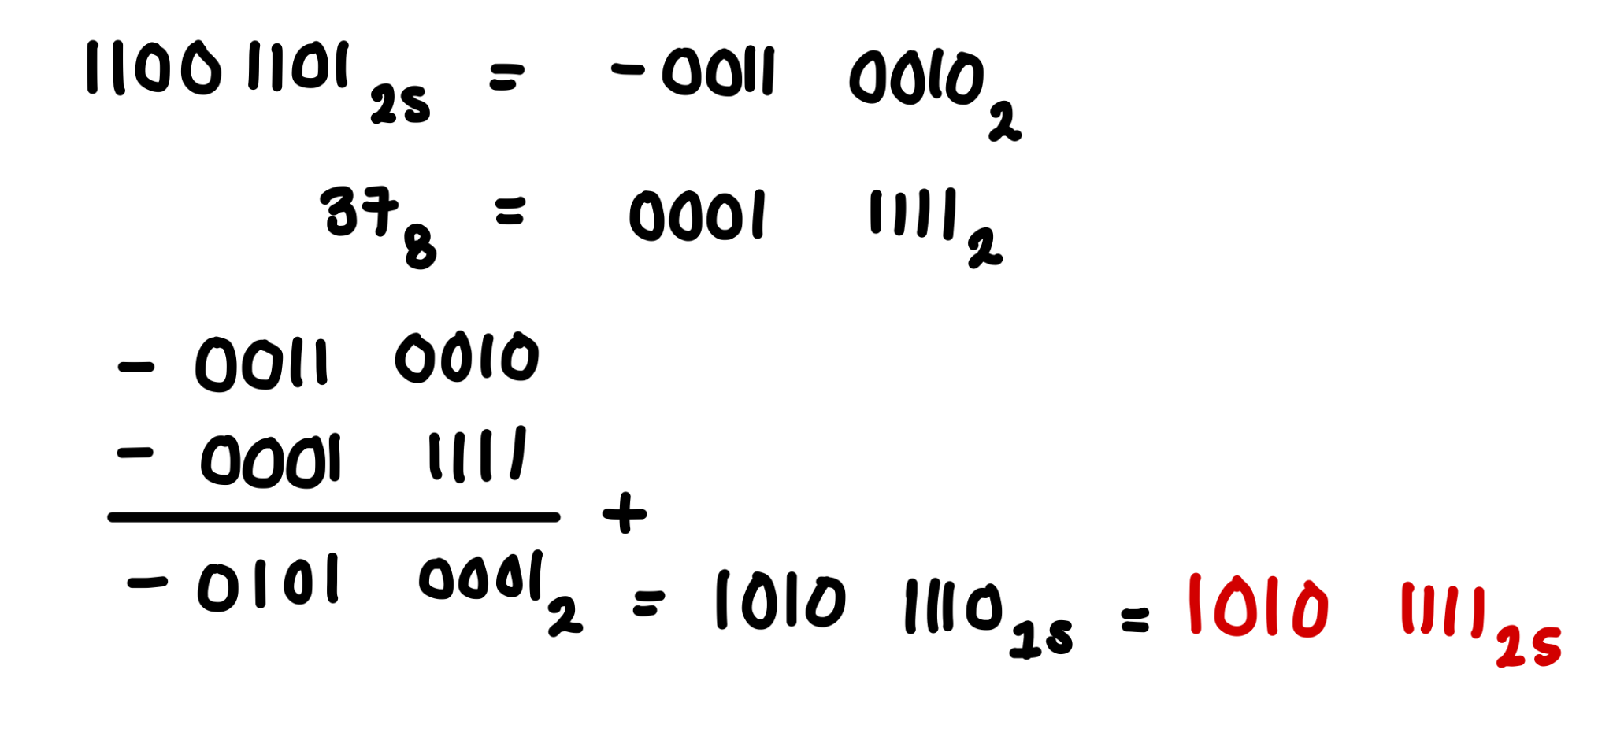

* 1. 10101SM - 1C16 ke 1s Complement

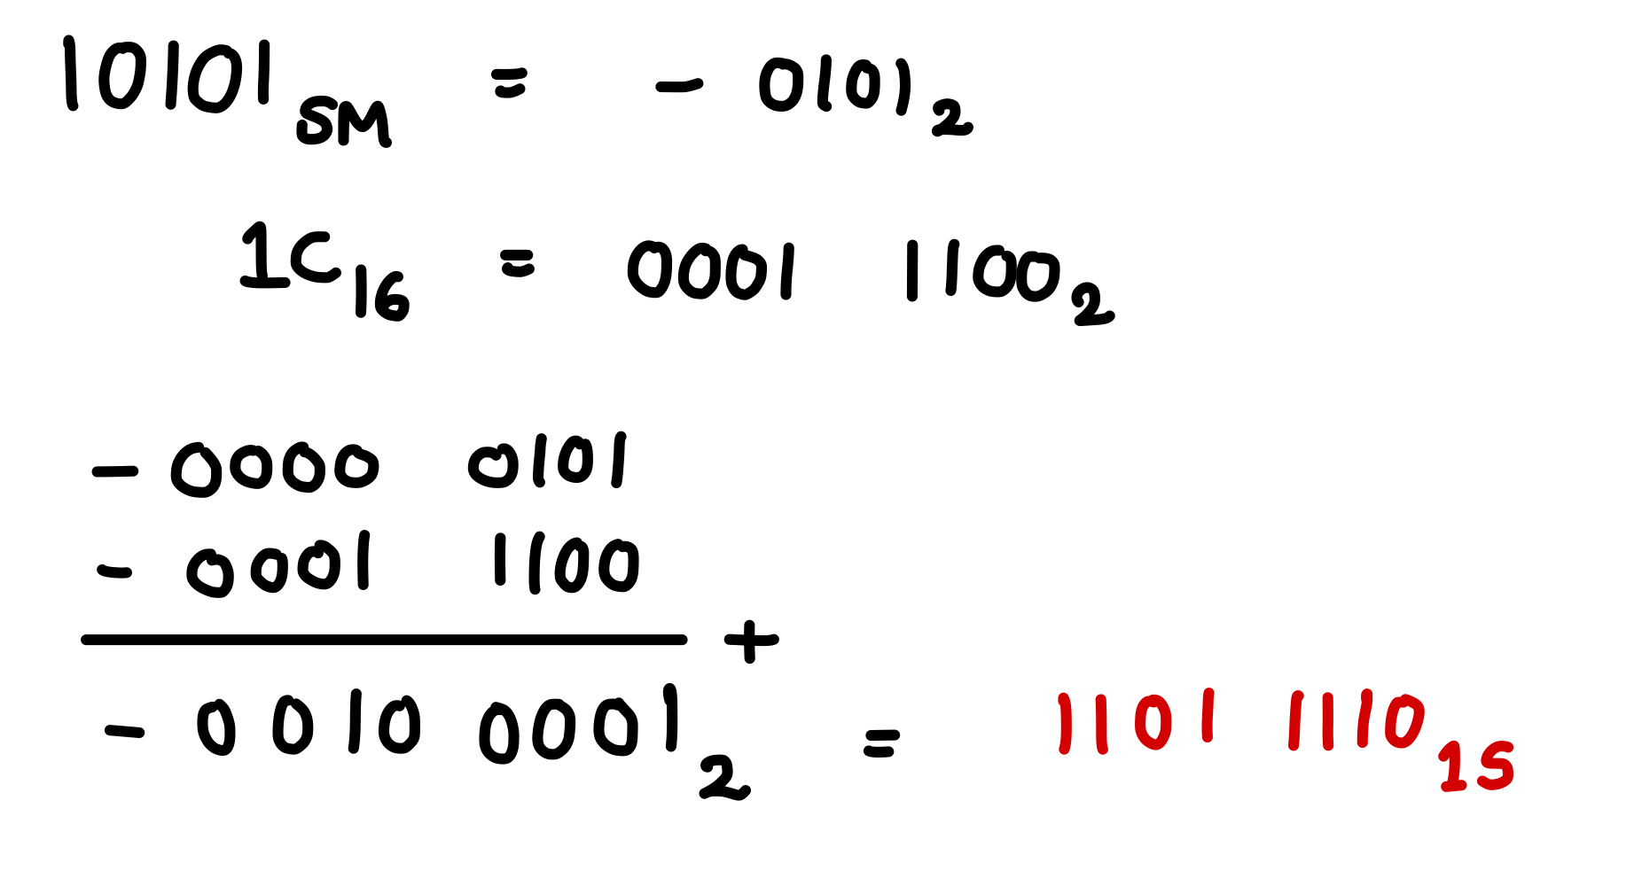

* 1. 110011011s + 110012 ke 2s Complement

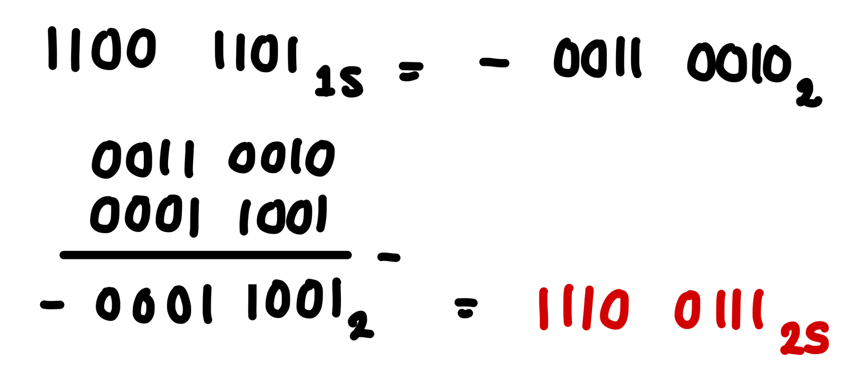

* 1. 417 - 3045 ke 2s Complement

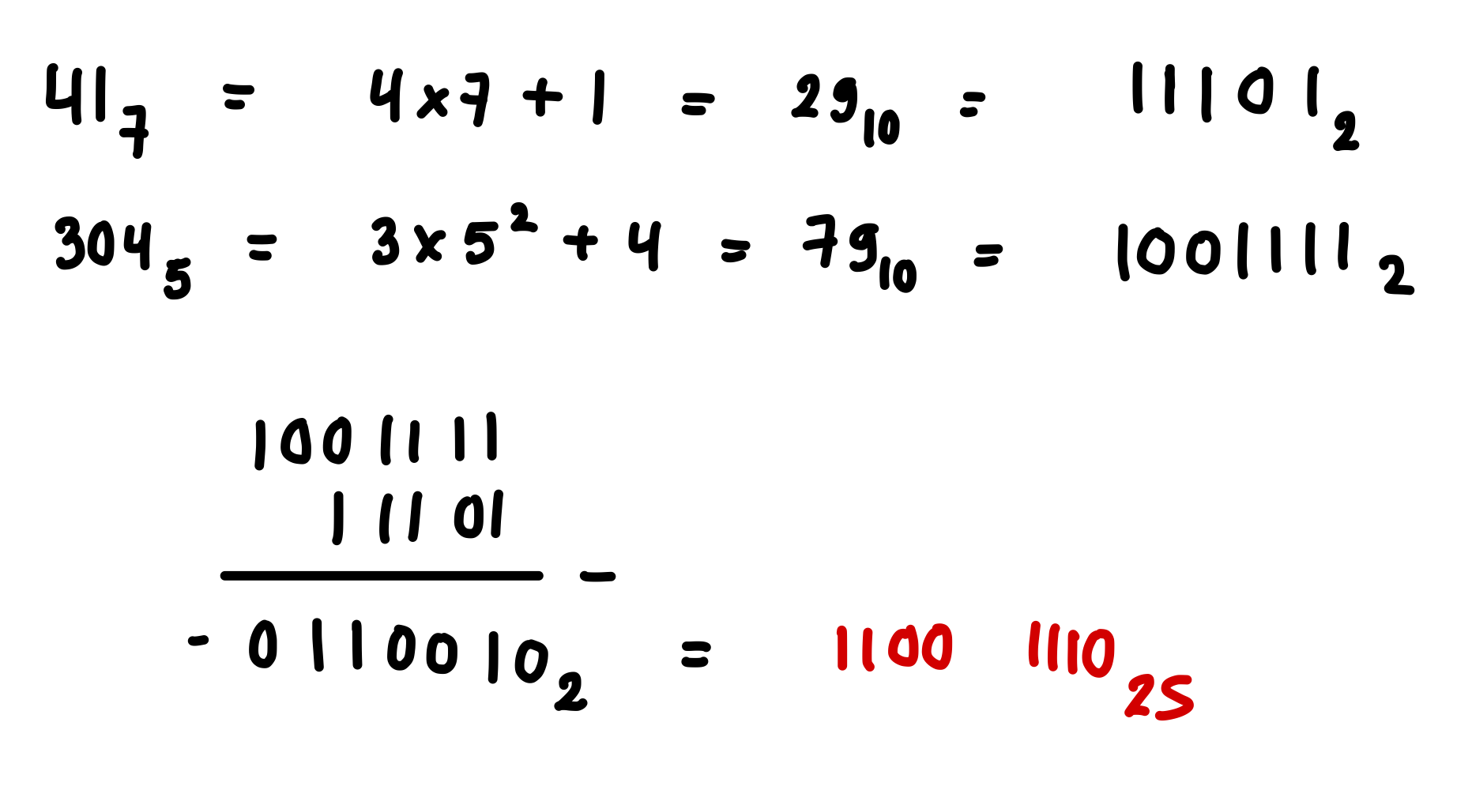

1. (25 Poin) Buatlah sebuah sirkuit yang dapat melakukan operasi penambahan dan pengurangan terhadap 2 buah 4-bit 2s complement (-8 s/d 7) dan ubahlah hasil dari operasi tersebut ke Sign Magnitude. **Untuk mengerjakan soal ini, kalian dipersilahkan untuk menggunakan seluruh gate yang dipelajari (Tanpa menggunakan gate Adder dan Subtractor)**.

**Berikan screenshot circuit yang telah dibuat serta kumpulkan file .circ nya**

**Main Circuit:**

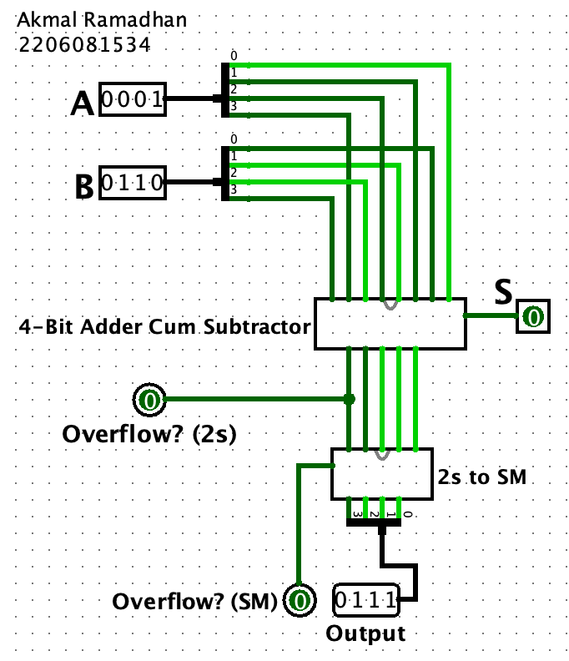

**4-Bit Adder Cum Subtractor:**

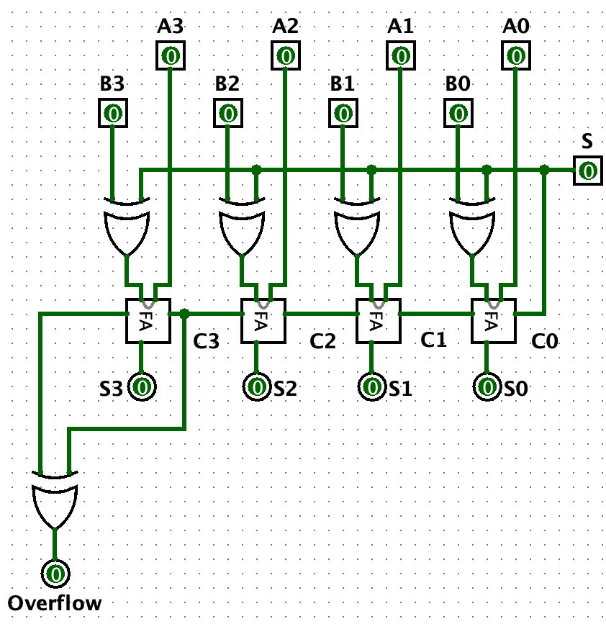

**2s Complement to Sign and Magnitude:**

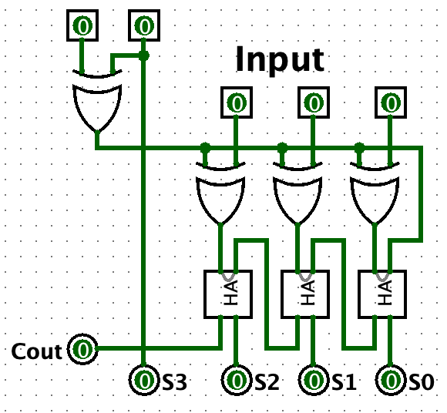

**Full Adder:**

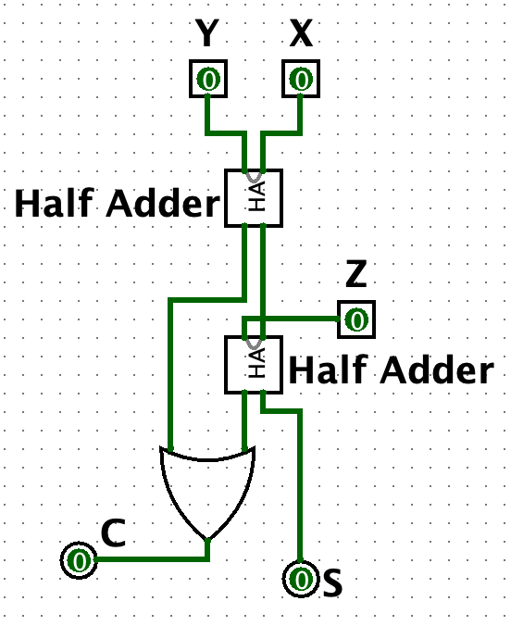

**Half Adder:**

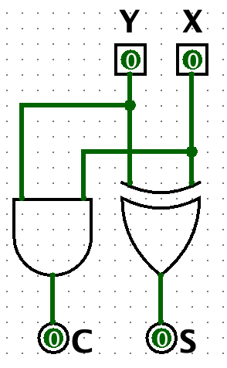

1. (15 Poin) Jelaskan beberapa hal berikut!
   1. Apa itu Synchronous Sequential Circuit dan Asynchronous Sequential Circuit? Sebutkan juga perbedaannya!

**Synchronous Sequential Circuit**

Sequential circuit yang pengamatan input dan perubahan state nya dipengaruhi oleh sebuah clock.

**Asynchronous Sequential Circuit**

Sequential circuit yang tidak memiliki sebuah clock atau clock hanya dianggap sebagai input yang lain.

| **Synchronous Sequential Circuit** | **Asynchronous Sequential Circuit** |
| --- | --- |
| Terdapat clock pada rangkaian yang menentukan state berubah | Tidak terdapat clock pada rangkaian |
| State berubah menjadi next state ketika clock aktif | State berubah menjadi next state ketika menerima input (instan) |
| Mudah untuk di design | Sulit untuk di desain |
| Kecepatan rangkaian bergantung pada delay clock | Kecepatan rangkaian bergantung pada input diterima |

* 1. Apa perbedaan Latch dan Flip-Flop?

| **Latch** | **Flip Flop** |
| --- | --- |
| Dibangun menggunakan gerbang logika | Dibangun menggunakan Latches |
| Memeriksa input secara terus menerus dan mengubah output secara bersamaan | Memeriksa input secara terus menerus dan mengubah output dengan cara yang sesuai hanya dengan clock signal |
| Bergantung kepada input dan dapat meneruskan data selama keadaan saklar masih hidup | Bergantung kepada clock signal dan output tidak akan berubah sampai input dari clock signal berubah |
| Hanya bekerja pada binary input | Bekerja dengan binary input serta clock signal |
| Asynchronous | Synchronous |
| Tidak punya clock signal | Punya clock signal |

1. (25 Poin) Perhatikan Sequential Circuit berikut!

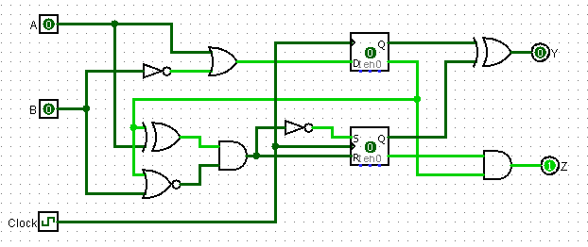

Jika kedua Flip-Flop pada circuit menggunakan **negative edge-triggered** dan nilai awal Q(t) adalah 0, lengkapilah waveform di bawah untuk membentuk timing diagram dari circuit!

Dari circuit tersebut kita memperoleh persamaan:

D(t) = A (t) + B(t)’

S(t + 1) = R(t + 1)’ = ((QD(t)’ ⊕ A) (QD(t)’ ⊕ B)’)’ = (QD(t)’ ⊕ A)’ + (QD(t)’ ⊕ B)

R(t + 1) = (QD(t)’ ⊕ A) (QD(t)’ ⊕ B)’

Y(t) = QD(t) ⊕ QSR(t)

Z = QD(t)’ QSR (t)’

